Listen und Aufzählungen

Im ersten Schritt haben das HTML-Grundgerüst übertragen. Danach haben wir mit ul und ui gearbeitet ul ist eine Liste ui eine Aufzählung der folgende Befehl sieht so aus.

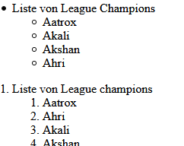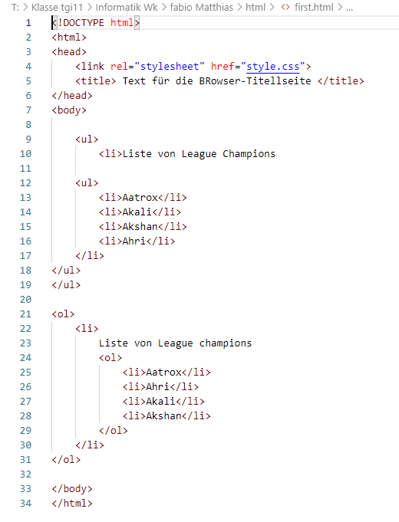

Als erstes kann man hier die ul liste sehen. Sie zeigt eine Liste auf wie z.b eine einkaufsliste in Bsp. ist es eine League Champion liste als erstes haben wir die Liste benannt mit dem Befehl <li> Liste von League Champions danach haben wir den Befehl <ul> eingegeben wir starten sozusagen die Auflistung am Ende muss noch alles geschlossen werden und das haben wir in dem fall mit 2-mal </ul> gemacht bei der Aufzählung ersetzt man einfach das ul mit ol.

Hier noch ein Bsp. Wie es am Ende Aushang soll.